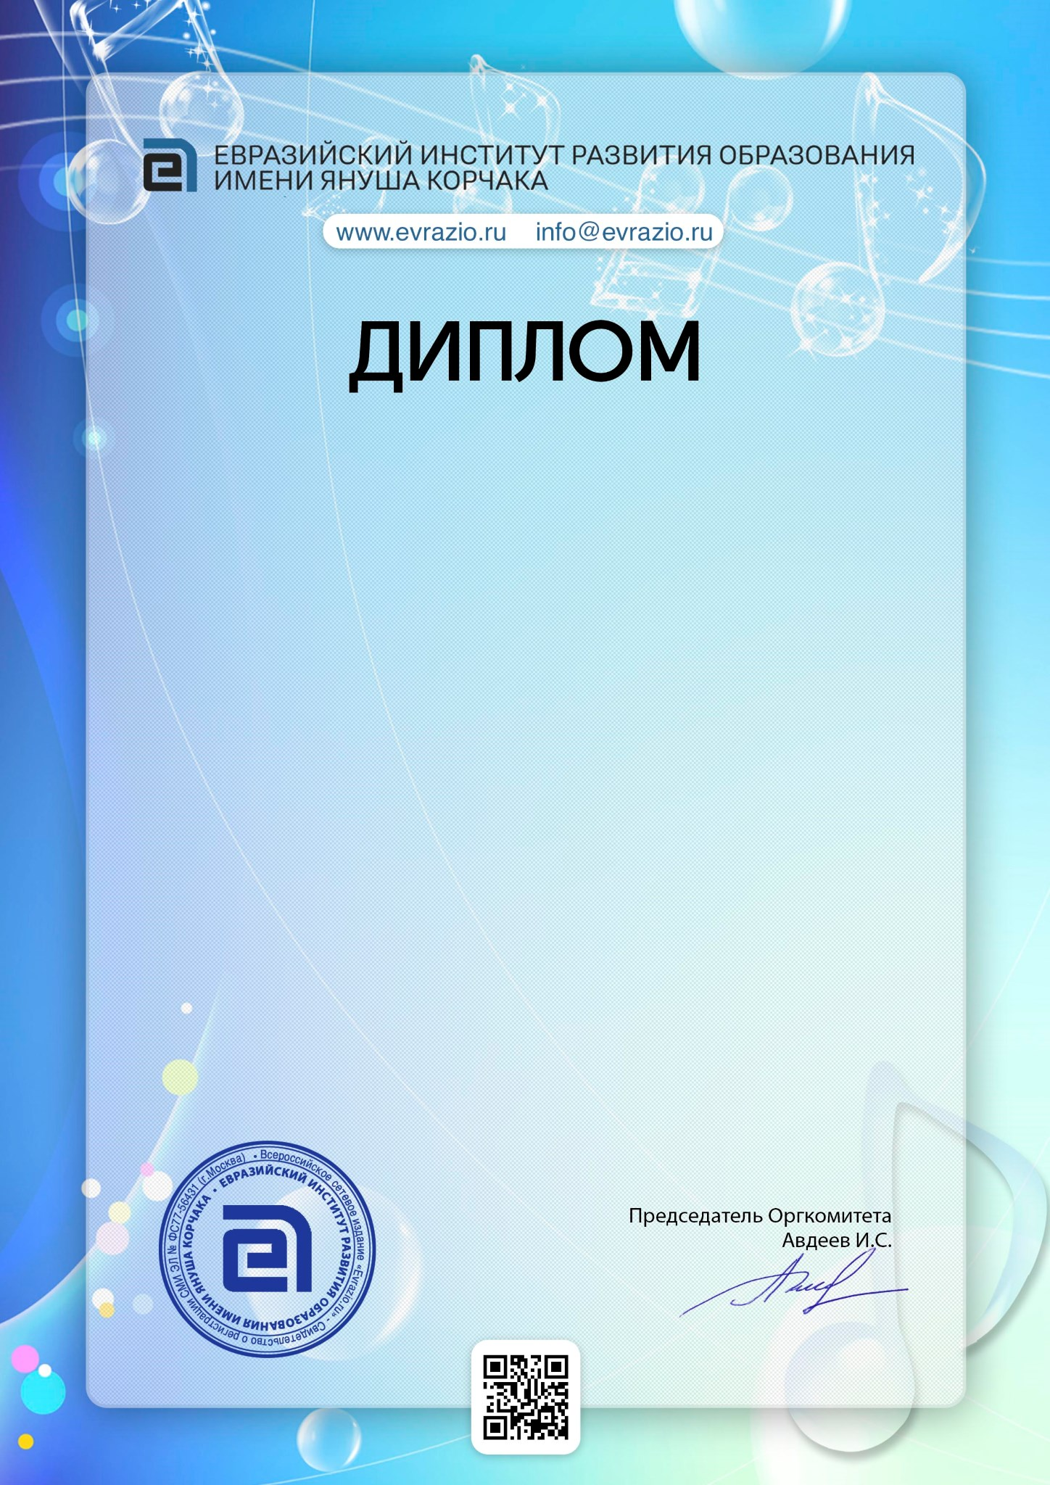

**№ EA 118 - 70484**

Награждается

**Вокальный ансамбль "Улыбка"**

Руководитель - Бородина Ольга Ивановна

МБДОУ детский сад №1 с. Петрокаменское

**Победитель (2 место)**

Всероссийского конкурса для детей и молодежи

**''Талантливое поколение'' (г.Москва)**

Номинация:

"Вокальное творчество"

Конкурсная работа:

Как у наших у ворот

Список участников и победителей конкурса размещен на сайте

Евразийского института развития образования имени Януша Корчака по

адресу: http://evrazio.ru/result

Свидетельство Роскомнадзора о регистрации СМИ №ФС77-56431

**г.Москва**

**12.09.2018**

[Powered by TCPDF (www.tcpdf.org](http://www.tcpdf.org)

[)](http://www.tcpdf.org)